TUTORIAL BIKIN LOGO MUDAH

BY : CENTER60.BLOGSPOT.COM

AUTHOR: FEBRIAN

Kita akan membuat logo dengan mudah menggunakan Photoshop cs 3. Bagi anda yang Masih Belum Dapat Membuat Logo , Kini Ada Caranya yang sangat mudah Di pahami sekali .

Ikuti langkah langkah di bawah ini.

1. 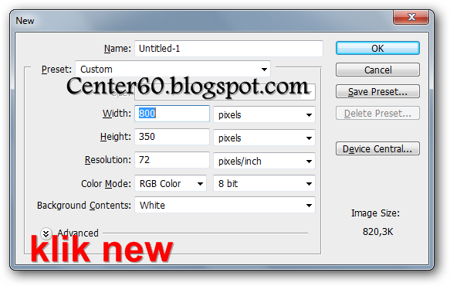Buat File baru dengan Ctrl+N atau klik file lalu new.... seperti gambar di bawah ini.

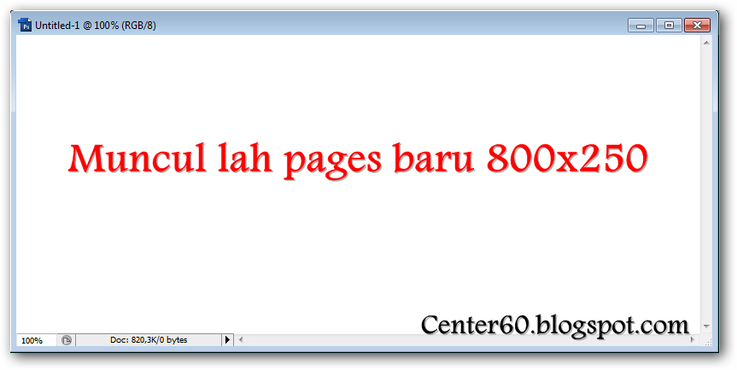

1. Lalu Klik Font Untuk Menulis Huruf Logo Anda , Ikuti langkah seperti ini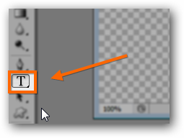
2. Seret Kursor Ke arah Layar putih tadi dan klik di situ.
3. Ketik “center60” (untuk percobaan awal) Ikuti langkah seperti ini

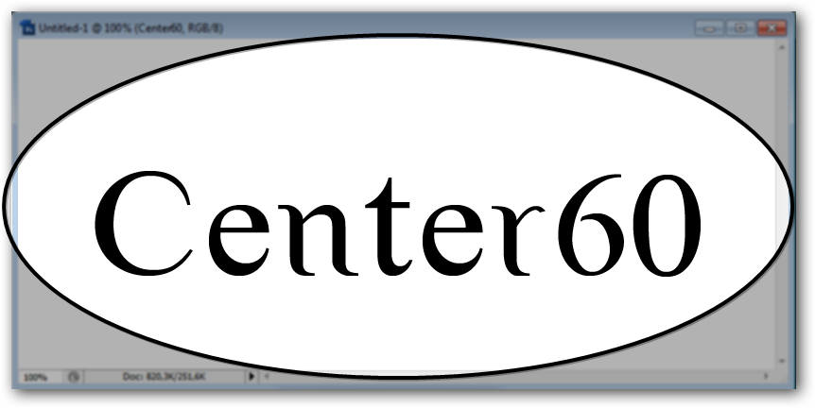

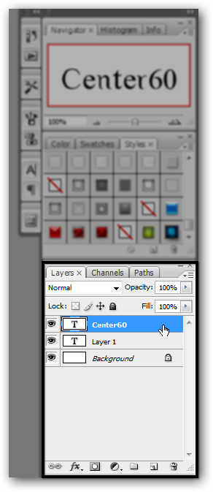

1. Sesudah Mengetik center60 di layar Ikuti langakah seperti ini

Bila SudaH mengetik senter 60 Anda Klik Layer , Pada bagian tersebut

Seperti gambar di samping. Klik dua kali

1. 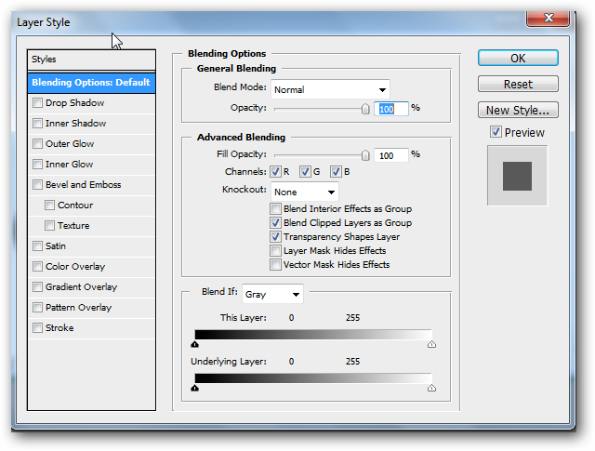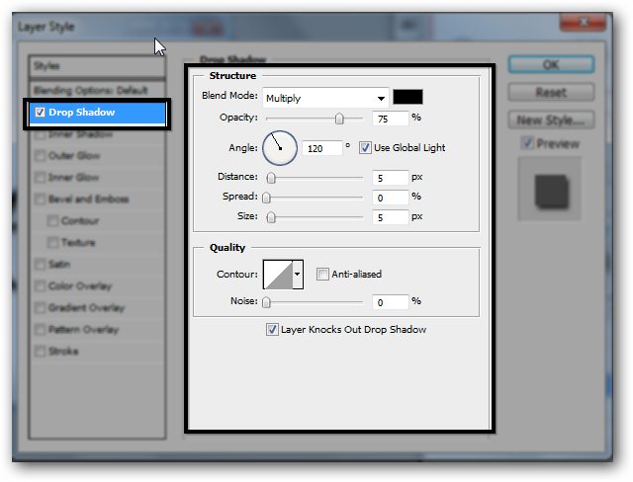 Bila anda sudah mengeklik 2 kali , munculah Seperti ini
2. Ikuti langkah seperti ini yaitu : centang Drop Shadow



1. Lalu Yang Ke delapan Anda Centang dan klik Gradient Overlay , Kurang lebih nya seperti ini:

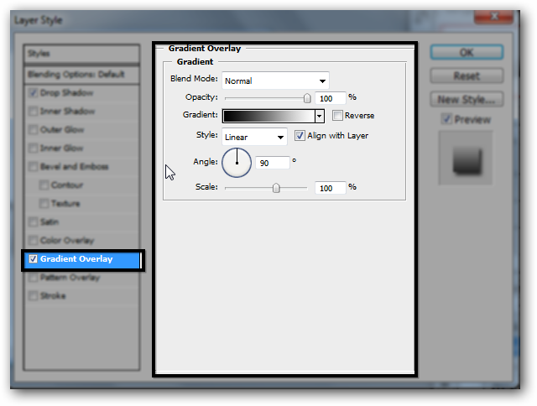

1. 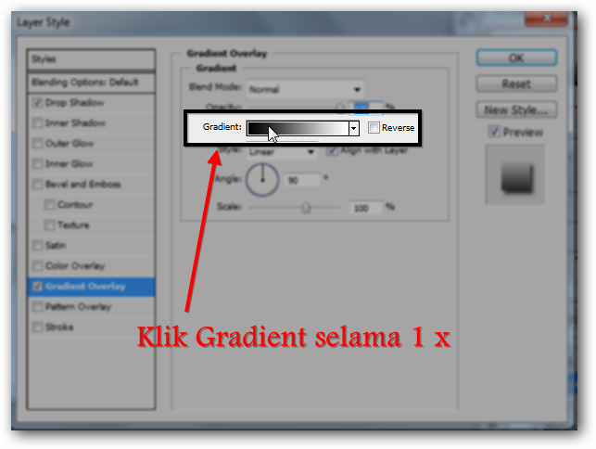
2. Setelah klik gradient Munculah seperti ini :

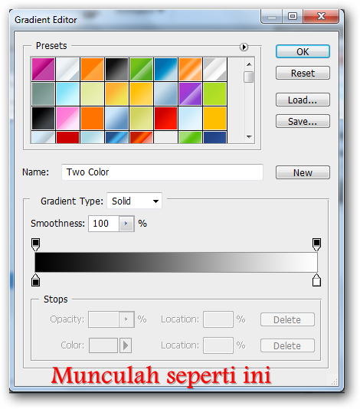

1. Setelah muncul ikuti langkah langkah selanjutnya seperti inni : 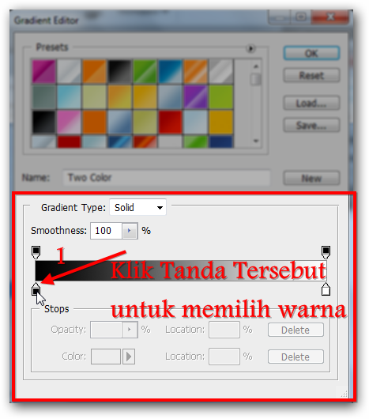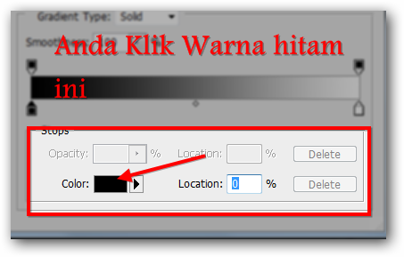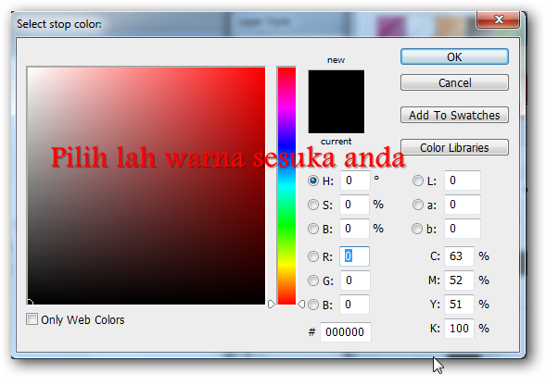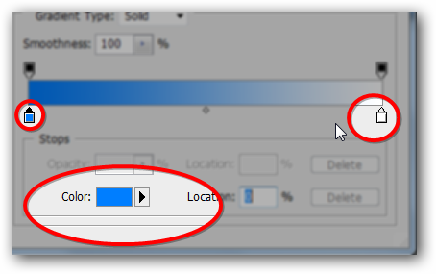
2. 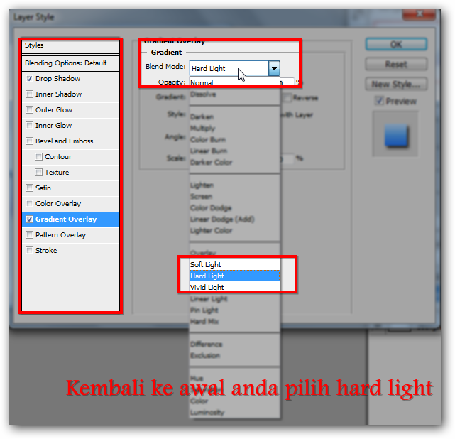Masih di gradient ,Lalu rubah lah normal menjadi Hard Light
3. Untuk yang ini kita pindah dari gradient overlay menjadi pattern overlay 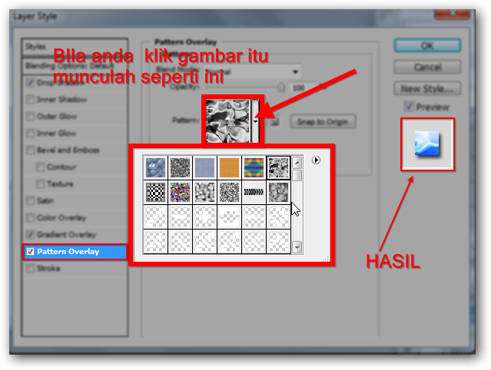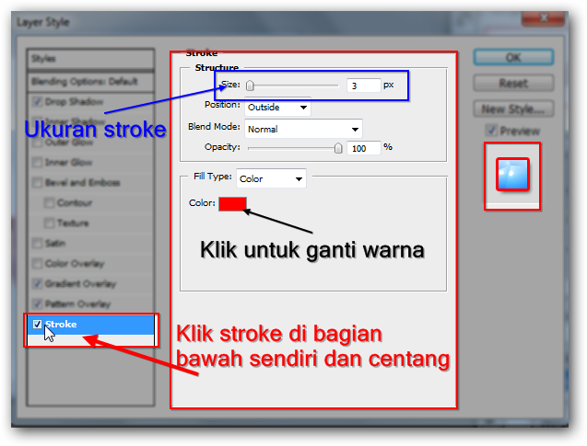

Center60.blogspot.com